

Manuel Utilisateur OSGRIM Android

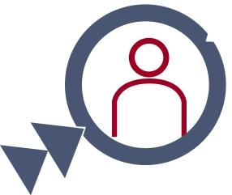

1. Sommaire

1. Sommaire 2

2. Présentation 3

3. Utilisations de l’application 3

3.1. Exporter les informations d’Osgrim vers l’appareil Android 3

3.2. Récupérer les informations d’Osgrim depuis l’appareil Android 6

3.3. Saisie et modification de rapports 8

3.4. Transfert de données entre Osgrim android et logiciel osgrim 10

1. Présentation

Osgrim Android est une application pour les appareils mobiles Android. Destinée aux agents de sécurité, elle permet de saisir un rapport d’activité préventive directement depuis une tablette ou un téléphone Android ( ≠ appareil Apple).

Ainsi, cela apporte un gain de temps et d’efficacité aux agents et leur offre la possibilité de saisir le rapport durant la ronde. Quand la ronde est terminée et que l’agent retourne à son poste, il n’a plus qu’à exporter les données de la tablette, les importer depuis le logiciel Osgrim et voir les rapports saisis dans la tablette dans la liste des brouillons de rapports d’activité préventive d’Osgrim.

Cette application est donc dédiée à compléter l’utilisation du logiciel Osgrim.

1. Utilisations de l’application
   1. Exporter les informations d’Osgrim vers l’appareil Android

Pour fonctionner normalement, l’application Osgrim Android a besoin de certaines données récupérées via le logiciel Osgrim. Osgrim présente donc un menu permettant d’exporter les données nécessaires à la saisie de rapport d’activité préventive.

Si ces informations ne sont pas exportées sur l’appareil Android, l’application ne permettra pas la saisie de rapport et ne sera entièrement fonctionnel **qu’après l’importation des données**.

Pour exporter les données depuis le logiciel Osgrim vers l’application Osgrim Android, l’appareil nomade doit être **dévérouillé** puis **branché en USB** à un PC ayant Osgrim d’installé.

Quand l’appareil est branchée, si l’ordinateur n’a pas réagi, il faut s’assurer que le transfert de fichier soit activé. Il est modifiable depuis l’appareil Android, en tant que notification. Pour afficher le panneau de notifications sur android, il suffit de faire glisser le doigt du haut de l’écran vers le bas quand l’appareil est dévérouillé.

Si le transfert de fichiers n’est pas activé, la notification apparaîtra comme ci-dessous.



En touchant cette notification, le système vous proposera de choisir quoi faire avec l’appareil Android, dans notre cas ce sera **Transférer des fichiers**.

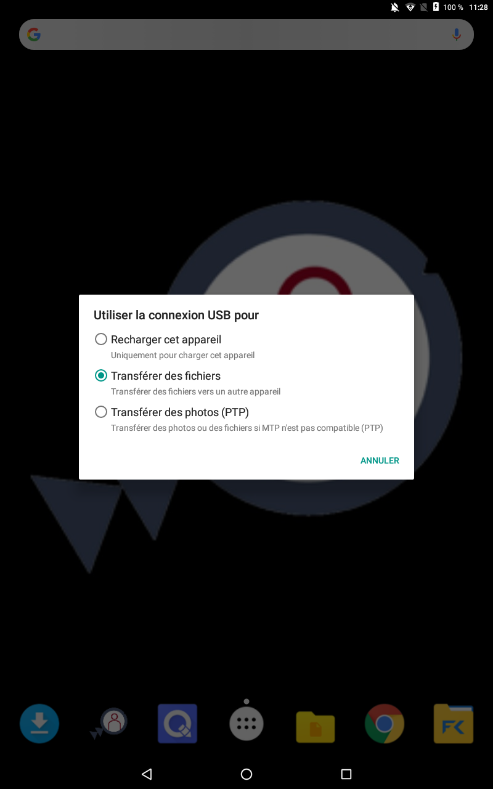

Après ces actions réalisées, la notification de connexion USB s’affiche comme représentée ci-dessous.



Il est maintenant possible d’exporter les données depuis le logiciel Osgrim. Pour cela, il faut se rendre sur la **Main Courante** et cliquer sur l’icône « Tablette » comme indiqué sur la capture d’écran.

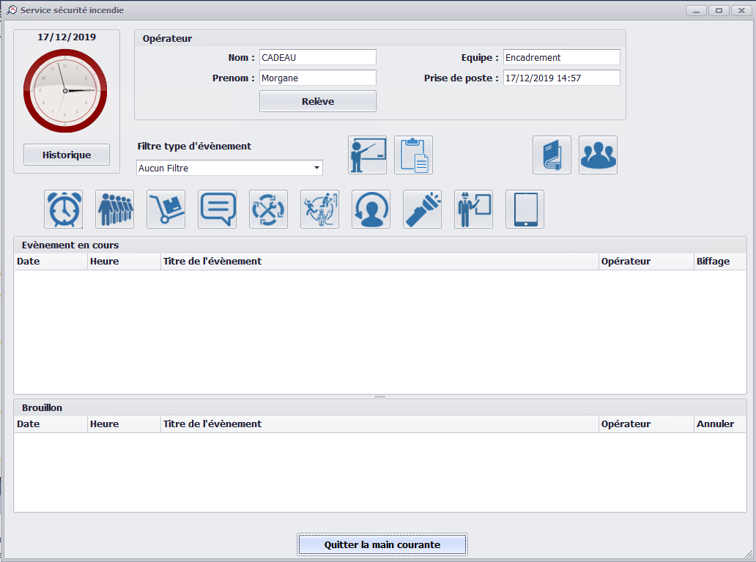

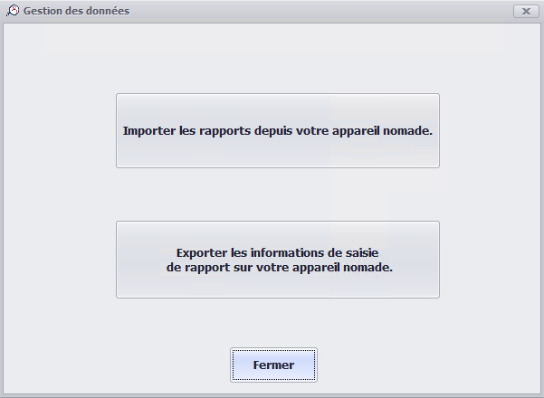

La fenêtre qui s’ouvre au clic du bouton permet de récupérer les informations saisies sur l’appareil nomade ou de récupérer les informations nécessaires à la saisie d’un rapport pour les transférer sur l’appareil Android.

Dans le cas d’une première utilisation, il n’y a évidemment pas d’informations à importer donc l’option à choisir est d’**exporter les informations sur l’appareil**. Si l’appareil n’est pas bien branché, reconnu par l’ordinateur ou que la configuration d’Osgrim est erroné, un message d’erreur apparaîtra.

Sinon, un retour est fait sur le succès de l’exportation des données :

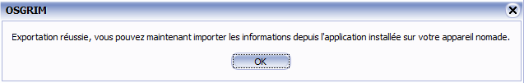

Une fois l’exportation terminée, il est possible d’importer les données depuis l’application Osgrim Android.

Les données en question sont celles demandées dans le rapport d’activité préventive, qui sont :

* Les équipes
* Les utilisateurs
* Les zones
* Les bâtiments
* Les niveaux
* Les cantons
* Les natures d’action
* Les périodicités
* Les matériels
* Les services internes
* Les sous-traitants
* Les incidents
* Les détails

**Attention**: Si une modification (ajout/suppression/renommage) des éléments listés ci-dessus a lieu après avoir exporté les données vers l’appareil Android, cette modification ne sera pas visible. Il faudra réitérer l’opération d’exportation d’informations pour avoir toutes les données à jour.

Pour une utilisation optimale de l’outil, nous vous conseillons d’exporter les données avant de faire une/plusieurs ronde/s.

* 1. Récupérer les informations d’Osgrim depuis l’appareil Android

Quand l’application Osgrim Android est lancée pour la première fois, l’écran suivant apparaît.

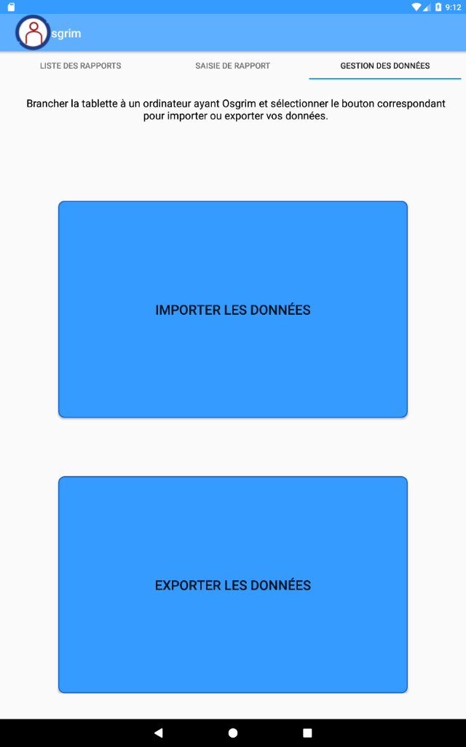

Noter que l’application est utilisable en portrait ou en paysage selon la préférence de l’utilisateur. En format paysage, le rendu est le suivant.

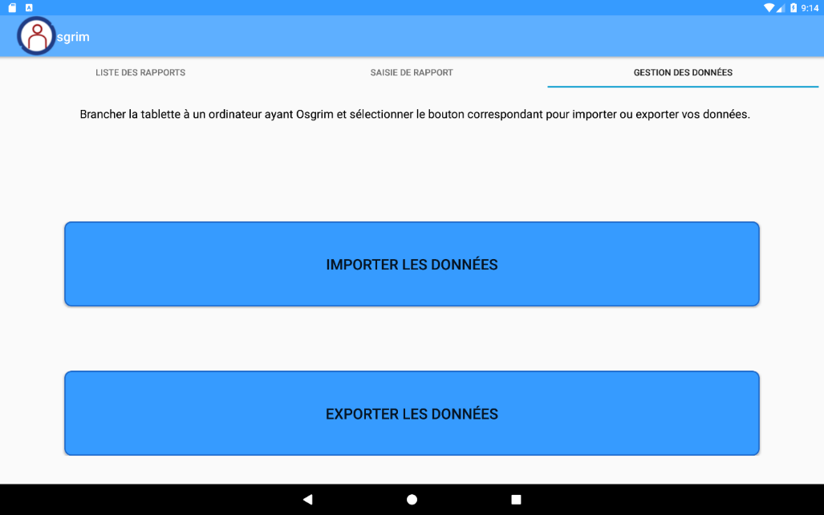

Trois onglets sont présents :

* **Liste des rapports**: La liste de tous les rapports sur l’application Osgrim Android.
* **Saisie de rapport**: Le formulaire de saisie d’un rapport d’activité préventive. Après son enregistrement, il sera visible et éditable dans la liste des rapports.
* **Gestion des données**: Permet d’importer les données après qu’elles aient été exportées depuis le logiciel Osgrim, ou d’exporter les données enregistrées sur l’application Osgrim Android afin de pouvoir les importer depuis le logiciel Osgrim.

Tant que les données n’ont pas été importées, il n’est pas possible d’accéder aux autres onglets. L’importation des données est nécessaire au bon fonctionnement de l’application.

Si l’on tente d’importer les données alors qu’elles n’ont pas été exportées depuis le logiciel Osgrim, un message d’erreur apparaitra. Il est impératif d’exporter les données depuis le logiciel Osgrim avant de les importer depuis l’application Osgrim Android.

Lorsque toutes les conditions sont rassemblées et que l’on touche le bouton **Importer les données**, il faut donner à l’application l’accès aux fichiers de l’appareil afin de pouvoir réaliser l’importation :

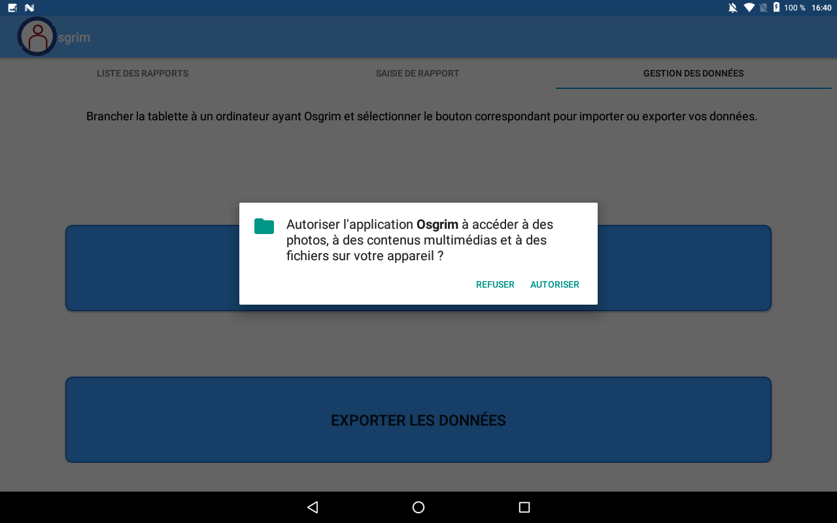

Osgrim a besoin de cette autorisation afin de gérer le transfert de données entre l’application Android et le client lourd Osgrim. Mis à part les fichiers de transfert d’informations, Osgrim ne lit en aucun cas vos fichiers ou le contenu de l’appareil Android.

Quand l’importation est terminée, un message de validation apparaît :

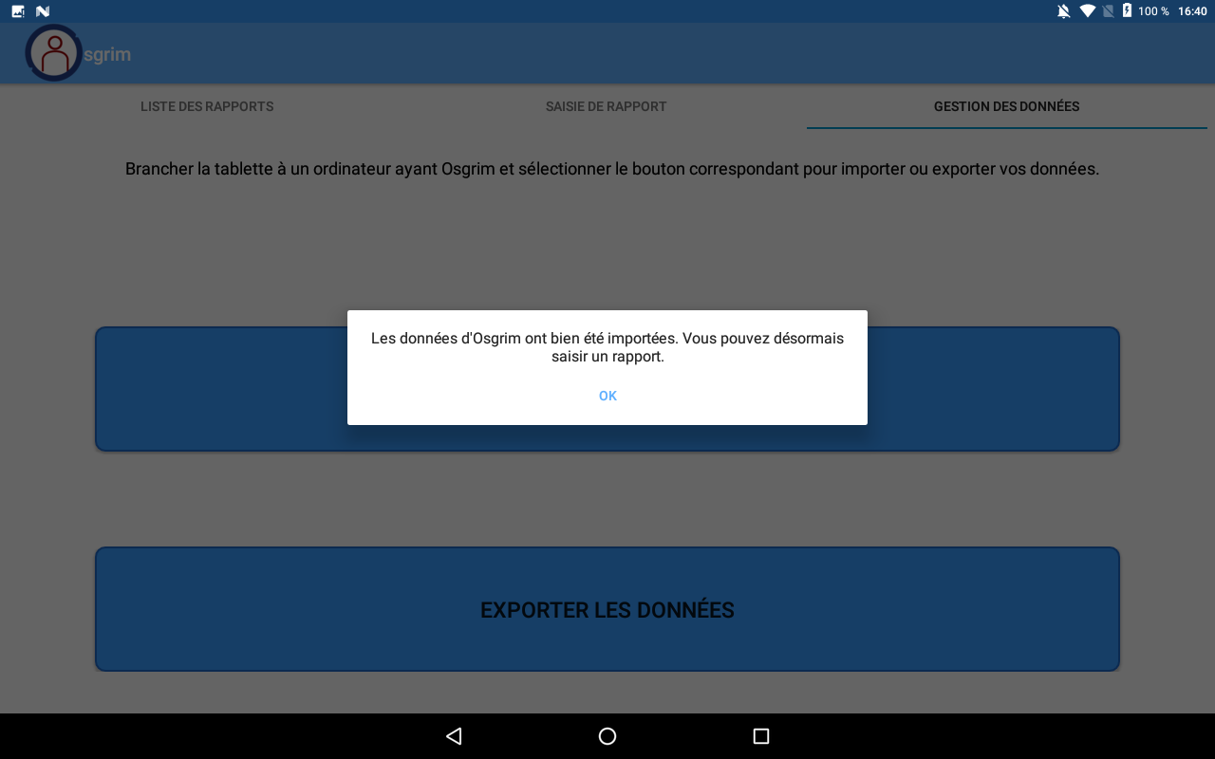

* 1. Saisie et modification de rapports

Une fois l’importation des données terminées, il est possible de naviguer entre les onglets de l’application Osgrim Android. Pour cela, l’utilisateur peut toucher les différents onglets ou faire glisser le doigt de droite à gauche pour aller à l’onglet de droite, respectivement de gauche à droite pour aller à gauche.

La saisie de rapport a lieu à l’onglet central intitulé **Saisie de rapport**. Les champs à remplir sont les mêmes que ceux de la saisie de rapport d’activité préventive dans le logiciel Osgrim. Certains doivent être choisis dans des listes déroulantes, d’autres sont des zones de textes, enfin il y a des listes de cases à cocher pour les services, incidents et intervenants.

En touchant une zone de saisie, elle affichera une liste d’éléments si c’est une liste déroulante ou affichera le clavier si c’est une zone de texte. Les listes déroulantes se présentent comme ci-dessous.

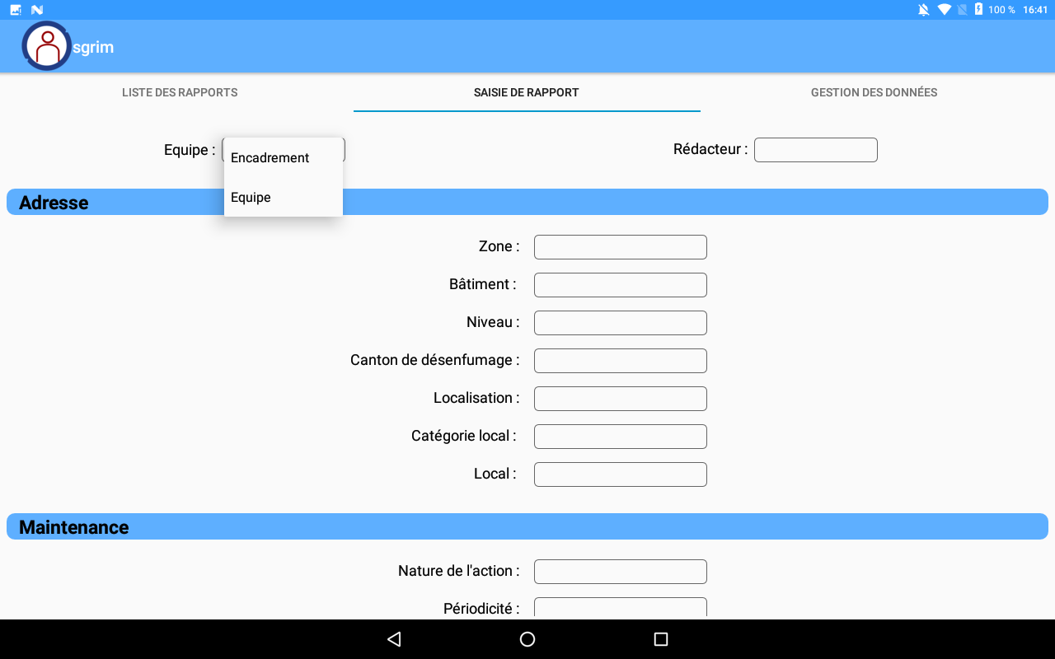

Les seuls champs obligatoires pour l’enregistrement d’un rapport sont la **nature de l’opération**, la **date de début** et **l’heure de début**. Sans ces informations, l’enregistrement d’un rapport n’est pas possible.

Le bouton **Effacer la saisie** situé en bas de l’onglet saisie de rapport permet d’effacer tous les champs remplis dans le rapport. Le bouton **Enregistrer** enregistre le rapport et le rajoute à la liste des rapports accessible à l’onglet **Liste des rapports**, comme montré sur la capture d’écran ci-dessous.

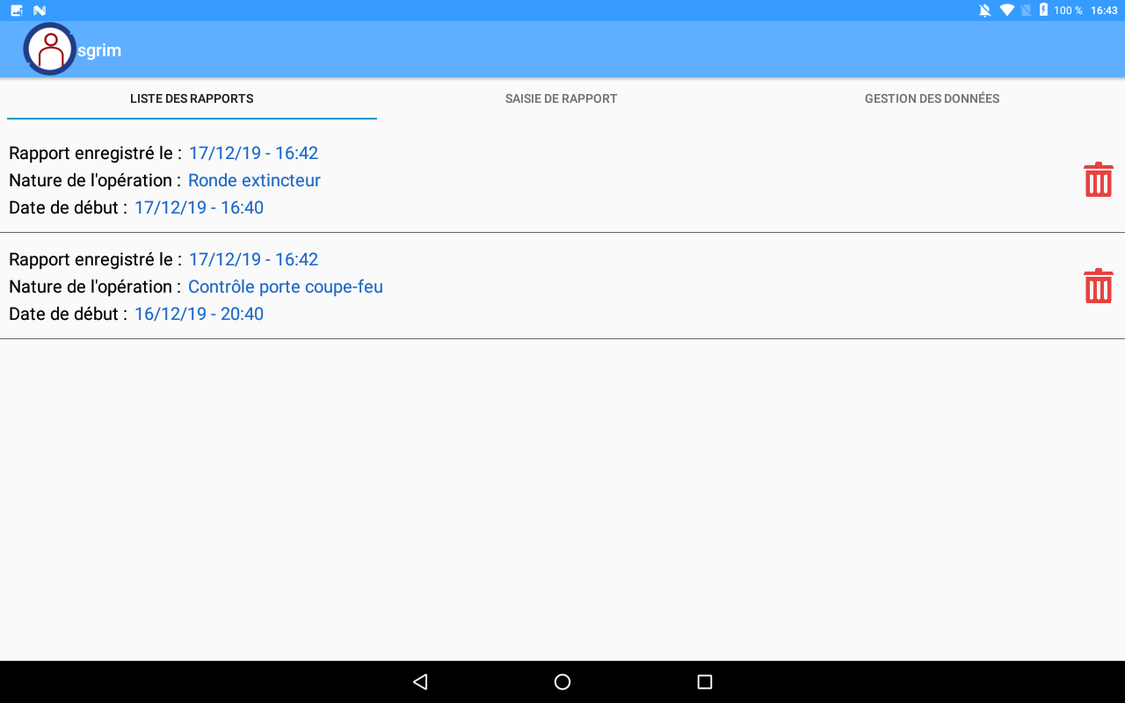

Les différents rapports sont distinctables par leur date et heure d’enregistrement, la nature de l’opération et la date de début. En touchant un des rapports de la liste, celui-ci s’ouvre dans l’onglet **Saisie de rapport** et peut être modifié. L’utilisateur peut ensuite **Enregistrer les modifications** en touchant le bouton associé ou **Annuler** si la modification du rapport n’était finalement pas voulue.

Pour supprimer un rapport, il suffit de toucher l’icône « Poubelle » situé à droite de chaque rapport de la liste. Un message de confirmation est alors affiché :

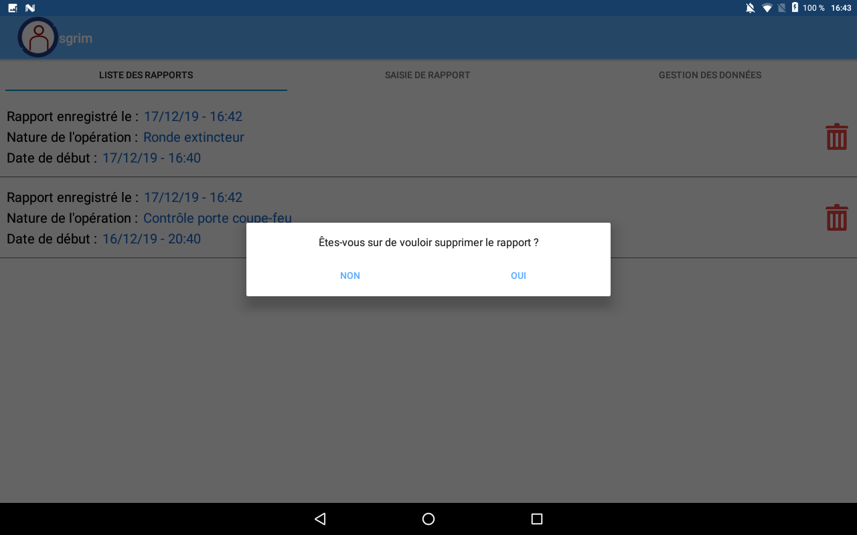

En validant la suppression, le rapport est supprimé et est alors enlevé de la liste.

**Attention :** Un rapport supprimé ne peut être récupéré.

* 1. Transfert de données entre Osgrim android et logiciel osgrim

Lorsque la saisie de rapport sur l’appareil nomade est terminée, les informations doivent être remises au logiciel Osgrim afin que les rapports soient visibles et exploitables via le logiciel.

Pour cela, les données doivent d’abord être exportées depuis l’application Osgrim Android. L’exportation a lieu dans l’onglet intitulé **Gestion des données**.

En touchant le bouton exporter les données, les informations saisies dans l’appareil Android sont ensuite prêtes à être importer depuis le logiciel Osgrim. Un message de confirmation est affiché lorsque l’exportation est achevée :

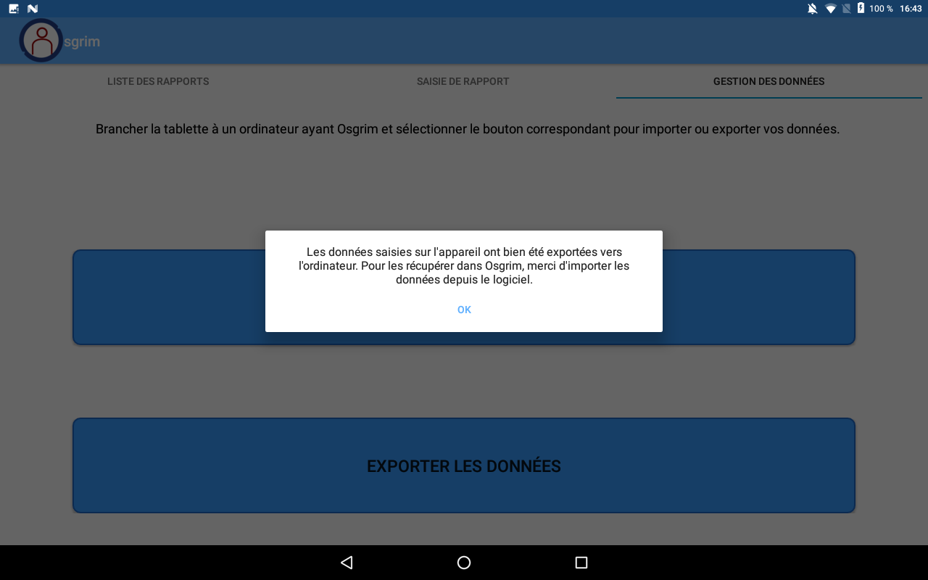

Ce moment a logiquement lieu au retour de l’agent à son poste de travail. L’appareil Android doit alors être **dévérouillé** puis **branché en USB** à l’ordinateur et l’utilisateur doit ouvrir la main courante Osgrim.

Arrivé ici, comme pour le transfert de données de Osgrim vers l’application Android, il faut se rendre dans la gestion des informations en cliquant sur l’icone « Tablette » situé au dessus de l’affichage des événements. La fenêtre suivante s’ouvre alors.



Après avoir cliqué sur le bouton « Importer les rapports depuis votre appareil nomade », un message d’erreur s’affichera si l’appareil Android n’est pas bien connecté à l’ordinateur ou si l’ordinateur ne le reconnait pas (cf 3.1 en cas de problème de reconnaissance de l’appareil Android sur l’ordinateur).

Sinon, le message suivant apparait pour valider la récupération des informations :

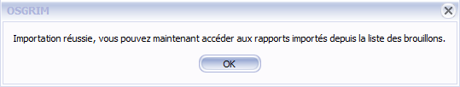

Les rapports saisis sur l’appareil nomade sont alors visibles et éditables depuis la liste des brouillons de rapports d’activité préventive sur le logiciel Osgrim.

Ainsi, il n’y a plus qu’à réitérer les instructions indiquées pour **exporter les données depuis Osgrim vers l’appareil Android** et les **importer depuis l’appareil Android** quand un agent s’apprête à partir en ronde/activité préventive. Enfin, il ne faut pas oublier d’**exporter les données de l’appareil Android** puis **importer les données depuis le logiciel Osgrim** pour récupérer toutes les données saisies.